الهيئة العامة للتعليم التطبيقي والتدريب: منصة وطنية للتعاون بين القطاعات لتحقيق أهداف التنمية المستدامة
تُعد الهيئة العامة للتعليم التطبيقي والتدريب (PAAET) ركيزة أساسية في تعزيز الحوار الوطني حول التنمية المستدامة في دولة الكويت، إذ تلعب دوراً ريادياً في ربط القطاعات الحكومية والأكاديمية والمجتمع المدني والقطاع الخاص ضمن إطار موحد يهدف إلى تحقيق أهداف التنمية المستدامة (SDGs) ورؤية الكويت الجديدة 2035.
منذ عام 2021، تحولت الهيئة إلى منصة وطنية موثوقة للحوار والتعاون، حيث تستضيف القادة والخبراء من مختلف القطاعات لمناقشة القضايا التنموية المشتركة، وتبادل المعرفة، وصياغة الحلول المبتكرة، بما يسهم في تسريع التقدم نحو تحقيق أهداف التنمية المستدامة.

بناء جسور التعاون: المنتديات والحوارات الوطنية
تنظّم الهيئة منتديات وطنية عالية الأثر تربط بين المؤسسات المختلفة وتدفع نحو تعاون فعّال عابر للقطاعات.
ومن أبرز هذه المبادرات المنتدى السنوي للحوار حول أهداف التنمية المستدامة (SDG Dialogue Forum) الذي أطلقته الهيئة عام 2021، بمشاركة ممثلين من الوزارات والهيئات الحكومية والمنظمات غير الحكومية والشركات الخاصة.
يتناول المنتدى قضايا وطنية رئيسية مثل:
- التعليم الجيد (الهدف الرابع)
- الأمن الغذائي (الهدف الثاني)
- الطاقة المتجددة والابتكار البيئي (الهدف السابع)
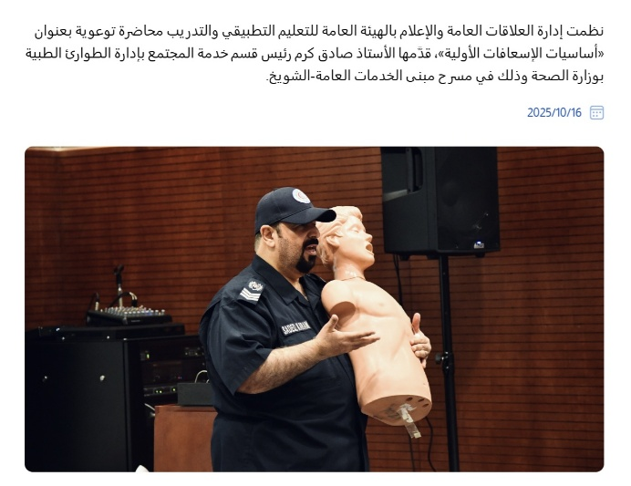
ويُسفر المنتدى سنوياً عن نتائج ملموسة تشمل اتفاقيات تعاون، ومبادرات مشتركة، ومذكرات تفاهم، وتوصيات سياسية تُدرج ضمن أجندة التنمية المستدامة الوطنية.

محاضرة حول الإسعافات الأولية قدمها رئيس قسم الإسعاف الأستاذ صادق كرم من وزارة الصحة، نظمتها إدارة العلاقات العامة والإعلام في الهيئة العامة للتعليم التطبيقي والتدريب.
شراكات تخصصية بين الكليات والجهات الوطنية
تُعد كليات الهيئة من أبرز المحركات في بناء شراكات نوعية مع الجهات الحكومية والمؤسسات الخاصة:
- كلية العلوم الصحية: تتعاون مع وزارة الصحة والجمعيات الأهلية في تنظيم حوارات وطنية حول استراتيجيات الوقاية من الأمراض المزمنة مثل داء السكري.
- كلية الدراسات التكنولوجية: تعمل مع وزارة الكهرباء والماء والطاقة المتجددة وشركات هندسية خاصة لتطوير مشاريع بحثية حول دمج مصادر الطاقة النظيفة والابتكار البيئي.
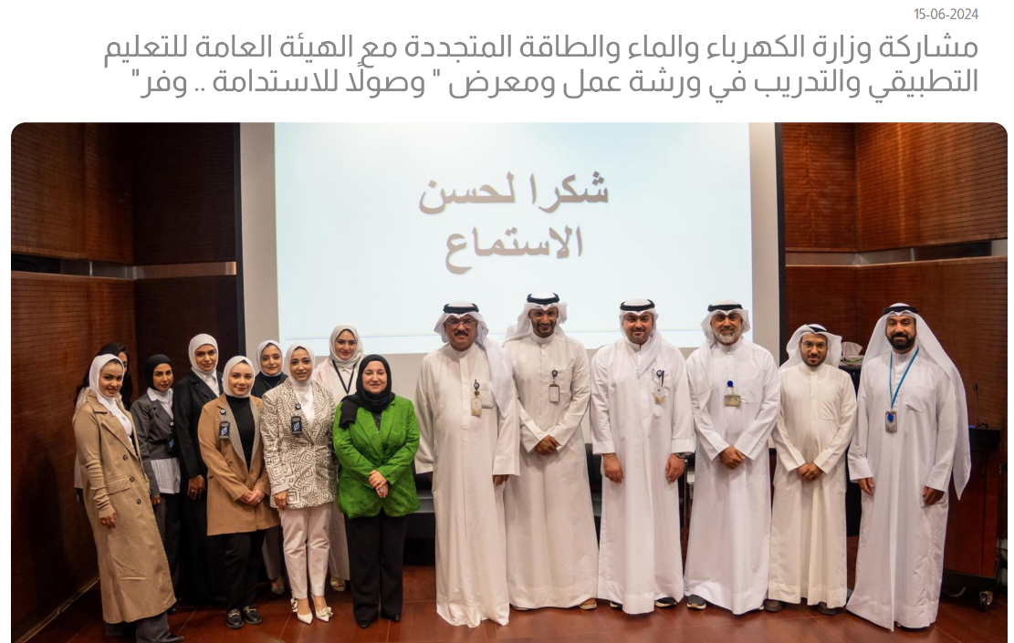

مشاركة وزارة الكهرباء والماء والطاقة المتجددة مع الهيئة العامة للتعليم التطبيقي والتدريب في ورشة عمل عن الإستدامة.

المشاركة الوطنية والإقليمية
تشارك الهيئة بفاعلية في المنصات الوطنية والإقليمية الخاصة بأهداف التنمية المستدامة، التي تنظمها الأمانة العامة للمجلس الأعلى للتخطيط والتنمية (SCPD) ومؤسسة الكويت للتقدم العلمي (KFAS) وجهات إقليمية ودولية أخرى.
ويُسهم أعضاء هيئة التدريس وقادة الهيئة في هذه الفعاليات كـ متحدثين رئيسيين وميسّرين وخبراء فنيين، لنقل الخبرات الأكاديمية والتطبيقية إلى دوائر صنع القرار، بما يُعزز التكامل بين التعليم والسياسات العامة والبحث التطبيقي.

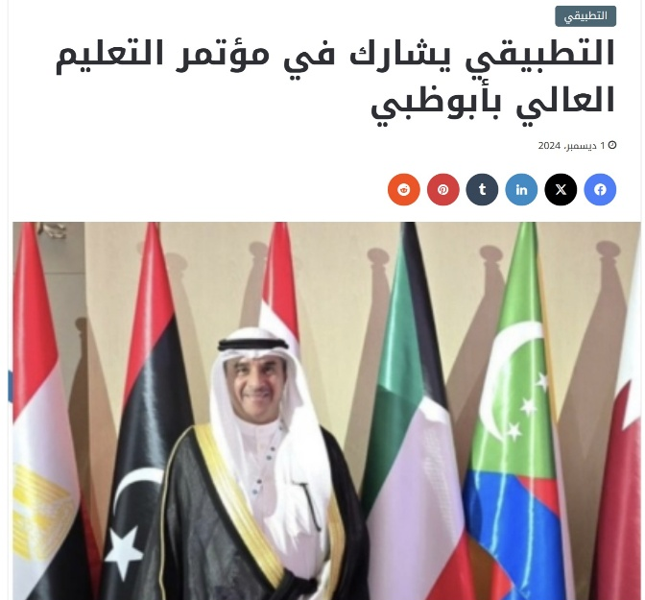

شاركت الهيئة العامة للتعليم التطبيقي والتدريب في مؤتمر التعليم العالي العربي بأبوظبي، تعزيزًا للتعاون الإقليمي وتبادل الخبرات بين الدول العربية بما يتماشى مع الهدف السابع عشر من أهداف التنمية المستدامة.

ترسيخ الثقة وبناء التعاون المؤسسي
تُوفّر الهيئة، بصفتها جهة أكاديمية محايدة، بيئة حوار آمنة وموضوعية تجمع المسؤولين الحكوميين ورواد القطاع الخاص والباحثين وممثلي المجتمع المدني.
ويُسهم هذا النهج في تعزيز الثقة المتبادلة، وتقوية شبكات التعاون بين المؤسسات، وتأسيس شراكات مستدامة طويلة الأمد تدعم تنفيذ مشاريع التنمية الوطنية.
ومن خلال كسر الحواجز التقليدية بين القطاعات، تُشجع الهيئة على الملكية المشتركة للحلول التنموية، بما يضمن أن يكون التقدم الوطني نحو أهداف التنمية المستدامة شاملاً وتشاركياً وموجهاً نحو المستقبل.

تمكين الجيل القادم من القادة
تُولي الهيئة اهتماماً خاصاً بمشاركة الطلبة والباحثين الشباب في الحوارات الوطنية والدولية المتعلقة بالتنمية المستدامة.
ويشارك الطلبة بصفة مقرّرين، وميسّرين، ومقدّمين في المنتديات التي تنظمها الهيئة، مما يتيح لهم فرصاً فريدة لاكتساب الخبرة القيادية والمشاركة المدنية.

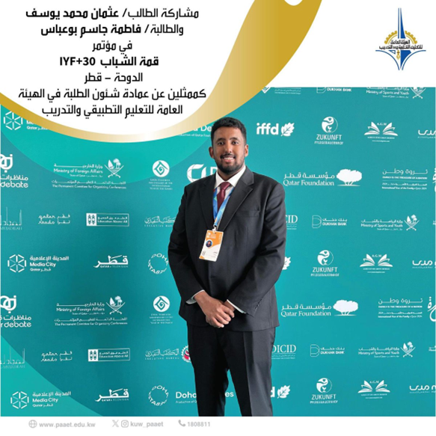

شارك الطالب عثمان يوسف من الهيئة العامة للتعليم التطبيقي والتدريب في قمة الشباب في الدوحة ممثلًا للهيئة.

بين عامي 2021 و2024، نظّمت الهيئة أكثر من 15 منتدى وورشة عمل متعددة الأطراف، بمشاركة أكثر من 900 شخص من القطاعات الحكومية والخاصة وغير الربحية.

نحو مستقبل أكثر تكاملاً واستدامة
بناءً على نجاحاتها السابقة، تخطط الهيئة لإطلاق مبادرات جديدة تشمل:
- بوابة رقمية للحوار حول أهداف التنمية المستدامة (Digital SDG Dialogue Portal): منصة إلكترونية توثق العروض والنتائج والتوصيات وتتيحها للجمهور.
- تحالفات تنموية متخصصة (SDG Consortiums): مجموعات عمل موضوعية تربط بين الجامعات والوزارات والقطاع الخاص لتنفيذ حلول عملية مشتركة.
- دمج أكبر للطلبة: استحداث أدوار رسمية لتمكين الطلبة من المشاركة في الحوارات والسياسات والمبادرات المجتمعية.
التعليم جسراً للتعاون من أجل التنمية
من خلال دورها في تعزيز الشراكات الشاملة والحوار متعدد الأطراف، تُجسد الهيئة العامة للتعليم التطبيقي والتدريب قدرة التعليم على توحيد القطاعات لتحقيق أهداف مشتركة.
فبترجمة الحوار إلى عمل مؤسسي مشترك ونتائج ملموسة، تُرسخ الهيئة مكانتها كمؤسسة نموذجية في دعم الهدف السابع عشر من أهداف التنمية المستدامة (عقد الشراكات لتحقيق الأهداف)، وتسهم بفاعلية في قيادة التغيير المستدام في دولة الكويت والمنطقة.

